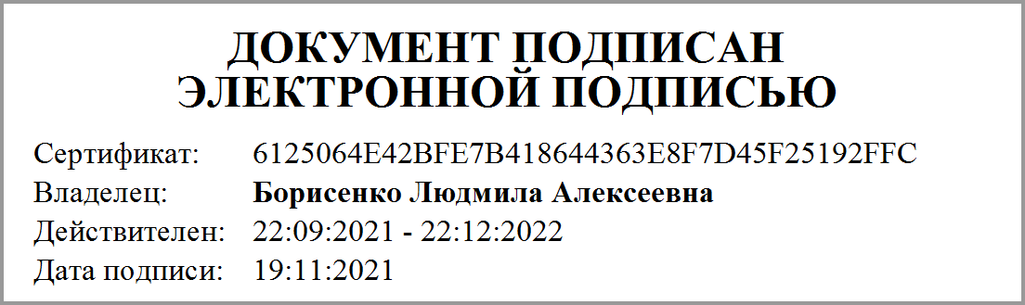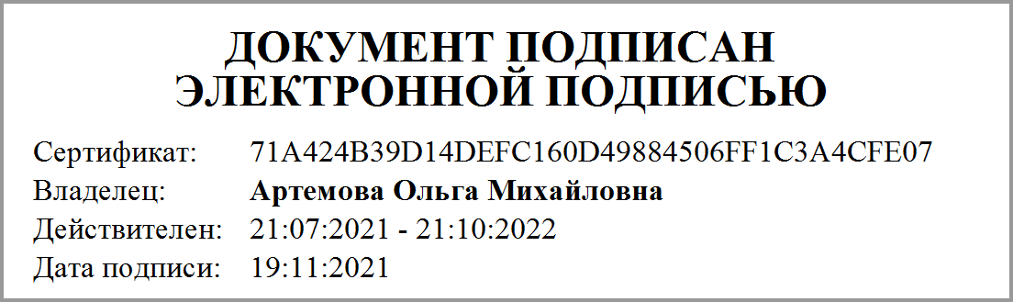
Приложение № 1
к дополнительному соглашению
от 27.10.2021 № 6
 | УТВЕРЖДАЮ
 | Руководитель
 | (уполномоченное лицо)
 | Управление образования администрации Жуковского муниципального округа Брянской области
(наименование органа, осуществляющего функции
и полномочия учредителя, главного распорядителя средств местного бюджета, муниципального учреждения)
Начальник
управления _________ Артемова О.М.
 | (должность) (подпись) (расшифровка подписи)
 | "27" октября 2021г.
МУНИЦИПАЛЬНОЕ ЗАДАНИЕ № 4
на 2021 год и на плановый период 2022 и 2023 годов
 |  |  | Коды
 |  | Форма по ОКУД | 0506001
 |  | Дата начала действия | 27.10.2021
 |  | Дата окончания действия
Наименование муниципального учреждения (обособленного подразделения):
МУНИЦИПАЛЬНОЕ БЮДЖЕТНОЕ ОБЩЕОБРАЗОВАТЕЛЬНОЕ УЧРЕЖДЕНИЕ ШАМОРДИНСКАЯ ОСНОВНАЯ ОБЩЕОБРАЗОВАТЕЛЬНАЯ ШКОЛА

Виды деятельности муниципального учреждения (обособленного подразделения):
Образование основное общее | По ОКВЭД | 85.13

Часть 1. Сведения об оказываемых муниципальных услугах
Раздел 1
КБК 003.0702.0301214721.611.8127, 003.0702.0301280310.611.
1. Наименование муниципальной услуги: |  |  |  |  |  |  |  |  |  |  | Код по общероссийскому базовому(отраслевому) перечню или региональному перечню |  |  |  | 801012
Реализация основных общеобразовательных программ начального общего образования
2. Категории потребителей муниципальной услуги:
Физические лица
3. Показатели, характеризующие объем и (или) качество муниципальной услуги:
3.1. Показатели, характеризующие качество муниципальной услуги
Уникальный номер реестровой записи | Показатель, характеризующий содержание муниципальной услуги |  |  | Показатель, характеризующий условия (формы) оказания муниципальной услуги |  | Показатель качества муниципальной услуги |  |  | Значение показателя качества муниципальной услуги |  |  |  |  |  | Допустимые (возможные) отклонения от установленных показателей качества
 | (наимено-вание  показа-теля) | (наимено-вание  показа-теля) | (наимено-вание  показа-теля) | (наимено-вание  показа-теля) | (наимено-вание  показа-теля) | (наимено-вание  показа-теля) | единица измерения |  | 2021 год |  | 2022 год |  | 2023 год |  | в % | в абсолютных показателях
 |  |  |  |  |  |  | наименование | код | (очередной финансовый год) |  | (1-ый год планового периода) |  | (2-ой год планового периода)
1 | 2 | 3 | 4 | 5 | 6 | 7 | 8 | 9 | 10 |  | 11 |  | 12 |  | 13 | 14
801012О.99.0.БА81АЭ92001 | Категория потребителей(Не указано) | Виды образовательных программ(не указано) | Место обучения(не указано) | Формы образования и формы реализации образовательных программ(Очная)
3.2. Показатели, характеризующие объем муниципальной услуги:
Уникальный номер реестровой записи | Показатель, характеризующий содержание муниципальной услуги |  |  | Показатель, характеризующий условия (формы) оказания муниципальной услуги |  | Показатель объема муниципальной услуги |  |  | Значение показателя объема муниципальной услуги |  |  | Размер платы (цена, тариф) |  |  | Допустимые (возможные) отклонения от установленных показателей качества
 | (наимено-вание  показа-теля) | (наимено-вание  показа-теля) | (наимено-вание  показа-теля) | (наимено-вание  показа-теля) | (наимено-вание  показа-теля) | (наимено-вание  показа-теля) | единица измерения |  | 2021 год | 2022 год | 2023 год | 2021 год | 2022 год | 2023 год | в % | в абсолютных показателях
 |  |  |  |  |  |  | наименование | код | (очередной финансовый год) | (1-ый год планового периода) | (2-ой год планового периода) | (очередной финансовый год) | (1-ый год планового периода) | (2-ой год планового периода)
1 | 2 | 3 | 4 | 5 | 6 | 7 | 8 | 9 | 10 | 11 | 12 | 13 | 14 | 15 | 16 | 17
801012О.99.0.БА81АЭ92001 | Категория потребителей(Не указано) | Виды образовательных программ(не указано) | Место обучения(не указано) | Формы образования и формы реализации образовательных программ(Очная) |  | Число обучающихся | Человек | 792 | 18,00 | 18,00 | 18,00 |  |  |  | 5,00 | 1,00
4. Нормативные правовые акты, устанавливающие размер платы (цену, тариф) либо порядок ее (его) установления:
Нормативный правовой акт
Вид | Принявший орган |  | Дата | Номер | Наименование
1 | 2 |  | 3 | 4 | 5
5. Порядок оказания муниципальной услуги
5.1. Нормативные правовые акты, регулирующие порядок оказания муниципальной услуги
Федеральный закон № 273-ФЗ Об образовании в Российской Федерации от 29.12.2012
Закон Брянской области № 62-З Об образовании от 08.08.2013
5.2. Порядок информирования потенциальных потребителей муниципальной услуги:
Способ информирования |  |  | Состав размещаемой информации |  |  | Частота обновления информации
1 |  |  | 2 |  |  | 3
Размещение информации на официальном сайте Учреждения |  |  | Общая информация об оказываемых услугах (выполняемых работах): наименование, содержание, категории потребителей, порядок (регламент, условия) предоставления (выполнения), количественные и качественные характеристики и пр. |  |  | По мере необходимости
Размещение информации на официальном сайте для размещения информации о государственных (муниципальных) учреждениях (bus.gov.ru) |  |  | Общая информация об оказываемых услугах (выполняемых работах): наименование, содержание, категории потребителей, порядок (регламент, условия) предоставления (выполнения), количественные и качественные характеристики и пр. |  |  | По мере необходимости
Раздел 2
КБК 003.0702.0301282350.611.
1. Наименование муниципальной услуги: |  |  |  |  |  |  |  |  |  |  | Код по общероссийскому базовому(отраслевому) перечню или региональному перечню |  |  |  | 560200
Предоставление питания
2. Категории потребителей муниципальной услуги:
Физические лица
3. Показатели, характеризующие объем и (или) качество муниципальной услуги:
3.1. Показатели, характеризующие качество муниципальной услуги
Уникальный номер реестровой записи | Показатель, характеризующий содержание муниципальной услуги |  |  | Показатель, характеризующий условия (формы) оказания муниципальной услуги |  | Показатель качества муниципальной услуги |  |  | Значение показателя качества муниципальной услуги |  |  |  |  |  | Допустимые (возможные) отклонения от установленных показателей качества
 | (наимено-вание  показа-теля) | (наимено-вание  показа-теля) | (наимено-вание  показа-теля) | (наимено-вание  показа-теля) | (наимено-вание  показа-теля) | (наимено-вание  показа-теля) | единица измерения |  | 2021 год |  | 2022 год |  | 2023 год |  | в % | в абсолютных показателях
 |  |  |  |  |  |  | наименование | код | (очередной финансовый год) |  | (1-ый год планового периода) |  | (2-ой год планового периода)
1 | 2 | 3 | 4 | 5 | 6 | 7 | 8 | 9 | 10 |  | 11 |  | 12 |  | 13 | 14
560200О.99.0.БА89АА00000
3.2. Показатели, характеризующие объем муниципальной услуги:
Уникальный номер реестровой записи | Показатель, характеризующий содержание муниципальной услуги |  |  | Показатель, характеризующий условия (формы) оказания муниципальной услуги |  | Показатель объема муниципальной услуги |  |  | Значение показателя объема муниципальной услуги |  |  | Размер платы (цена, тариф) |  |  | Допустимые (возможные) отклонения от установленных показателей качества
 | (наимено-вание  показа-теля) | (наимено-вание  показа-теля) | (наимено-вание  показа-теля) | (наимено-вание  показа-теля) | (наимено-вание  показа-теля) | (наимено-вание  показа-теля) | единица измерения |  | 2021 год | 2022 год | 2023 год | 2021 год | 2022 год | 2023 год | в % | в абсолютных показателях
 |  |  |  |  |  |  | наименование | код | (очередной финансовый год) | (1-ый год планового периода) | (2-ой год планового периода) | (очередной финансовый год) | (1-ый год планового периода) | (2-ой год планового периода)
1 | 2 | 3 | 4 | 5 | 6 | 7 | 8 | 9 | 10 | 11 | 12 | 13 | 14 | 15 | 16 | 17
560200О.99.0.БА89АА00000 |  |  |  |  |  | Число обучающихся | Человек | 792 | 23,00 | 23,00 | 23,00 |  |  |  | 5,00 | 2,00
4. Нормативные правовые акты, устанавливающие размер платы (цену, тариф) либо порядок ее (его) установления:
Нормативный правовой акт
Вид | Принявший орган |  | Дата | Номер | Наименование
1 | 2 |  | 3 | 4 | 5
5. Порядок оказания муниципальной услуги
5.1. Нормативные правовые акты, регулирующие порядок оказания муниципальной услуги
Федеральный закон № 273-ФЗ Об образовании в Российской Федерации от 29.12.2012
Закон Брянской области № 62-З Об образовании от 08.08.2013
5.2. Порядок информирования потенциальных потребителей муниципальной услуги:
Способ информирования |  |  | Состав размещаемой информации |  |  | Частота обновления информации
1 |  |  | 2 |  |  | 3
Размещение информации на официальном сайте Учреждения |  |  | Общая информация об оказываемых услугах (выполняемых работах): наименование, содержание, категории потребителей, порядок (регламент, условия) предоставления (выполнения), количественные и качественные характеристики и пр. |  |  | По мере необходимости
Размещение информации на официальном сайте для размещения информации о государственных (муниципальных) учреждениях (bus.gov.ru) |  |  | Общая информация об оказываемых услугах (выполняемых работах): наименование, содержание, категории потребителей, порядок (регламент, условия) предоставления (выполнения), количественные и качественные характеристики и пр. |  |  | По мере необходимости
Раздел 3
КБК 003.0702.0301214721.611.8127, 003.0702.0301280310.611.
1. Наименование муниципальной услуги: |  |  |  |  |  |  |  |  |  |  | Код по общероссийскому базовому(отраслевому) перечню или региональному перечню |  |  |  | 802111
Реализация основных общеобразовательных программ основного общего образования
2. Категории потребителей муниципальной услуги:
Физические лица
3. Показатели, характеризующие объем и (или) качество муниципальной услуги:
3.1. Показатели, характеризующие качество муниципальной услуги
Уникальный номер реестровой записи | Показатель, характеризующий содержание муниципальной услуги |  |  | Показатель, характеризующий условия (формы) оказания муниципальной услуги |  | Показатель качества муниципальной услуги |  |  | Значение показателя качества муниципальной услуги |  |  |  |  |  | Допустимые (возможные) отклонения от установленных показателей качества
 | (наимено-вание  показа-теля) | (наимено-вание  показа-теля) | (наимено-вание  показа-теля) | (наимено-вание  показа-теля) | (наимено-вание  показа-теля) | (наимено-вание  показа-теля) | единица измерения |  | 2021 год |  | 2022 год |  | 2023 год |  | в % | в абсолютных показателях
 |  |  |  |  |  |  | наименование | код | (очередной финансовый год) |  | (1-ый год планового периода) |  | (2-ой год планового периода)
1 | 2 | 3 | 4 | 5 | 6 | 7 | 8 | 9 | 10 |  | 11 |  | 12 |  | 13 | 14
802111О.99.0.БА96АЮ58001 | Категория потребителей(Не указано) | Виды образовательных программ(не указано) | Место обучения(не указано) | Формы образования и формы реализации образовательных программ(Очная)
3.2. Показатели, характеризующие объем муниципальной услуги:
Уникальный номер реестровой записи | Показатель, характеризующий содержание муниципальной услуги |  |  | Показатель, характеризующий условия (формы) оказания муниципальной услуги |  | Показатель объема муниципальной услуги |  |  | Значение показателя объема муниципальной услуги |  |  | Размер платы (цена, тариф) |  |  | Допустимые (возможные) отклонения от установленных показателей качества
 | (наимено-вание  показа-теля) | (наимено-вание  показа-теля) | (наимено-вание  показа-теля) | (наимено-вание  показа-теля) | (наимено-вание  показа-теля) | (наимено-вание  показа-теля) | единица измерения |  | 2021 год | 2022 год | 2023 год | 2021 год | 2022 год | 2023 год | в % | в абсолютных показателях
 |  |  |  |  |  |  | наименование | код | (очередной финансовый год) | (1-ый год планового периода) | (2-ой год планового периода) | (очередной финансовый год) | (1-ый год планового периода) | (2-ой год планового периода)
1 | 2 | 3 | 4 | 5 | 6 | 7 | 8 | 9 | 10 | 11 | 12 | 13 | 14 | 15 | 16 | 17
802111О.99.0.БА96АЮ58001 | Категория потребителей(Не указано) | Виды образовательных программ(не указано) | Место обучения(не указано) | Формы образования и формы реализации образовательных программ(Очная) |  | Число обучающихся | Человек | 792 | 27,00 | 27,00 | 27,00 |  |  |  | 5,00 | 1,00
4. Нормативные правовые акты, устанавливающие размер платы (цену, тариф) либо порядок ее (его) установления:
Нормативный правовой акт
Вид | Принявший орган |  | Дата | Номер | Наименование
1 | 2 |  | 3 | 4 | 5
5. Порядок оказания муниципальной услуги
5.1. Нормативные правовые акты, регулирующие порядок оказания муниципальной услуги
Федеральный закон № 273-ФЗ Об образовании в Российской Федерации от 29.12.2012
Закон Брянской области № 62-З Об образовании от 08.08.2013
5.2. Порядок информирования потенциальных потребителей муниципальной услуги:
Способ информирования |  |  | Состав размещаемой информации |  |  | Частота обновления информации
1 |  |  | 2 |  |  | 3
Размещение информации на официальном сайте Учреждения |  |  | Общая информация об оказываемых услугах (выполняемых работах): наименование, содержание, категории потребителей, порядок (регламент, условия) предоставления (выполнения), количественные и качественные характеристики и пр. |  |  | По мере необходимости
Размещение информации на официальном сайте для размещения информации о государственных (муниципальных) учреждениях (bus.gov.ru) |  |  | Общая информация об оказываемых услугах (выполняемых работах): наименование, содержание, категории потребителей, порядок (регламент, условия) предоставления (выполнения), количественные и качественные характеристики и пр. |  |  | По мере необходимости

Часть 2. Сведения о выполняемых работах
Раздел
КБК
1. Наименование работы: |  |  |  |  |  |  |  |  |  |  | Код по общероссийскому базовому (отраслевому) перечню или региональному перечню
2. Категории потребителей работы:

Часть 3. Прочие сведения о муниципальном задании

1. Финансовое обеспечение выполнения муниципального задания:
1.1. Показатели объема субсидии на выполнение муниципального задания:
Наименование | 2021 год | 2022 год | 2023 год | КБК
1 | 2 | 3 | 4 | 5
Реализация основных общеобразовательных программ начального общего образования(801012О.99.0.БА81АЭ92001) | 1 874 245,00 | 1 768 355,00 | 1 768 355,00 | 003.0702.0301214721.611.8127
Реализация основных общеобразовательных программ начального общего образования(801012О.99.0.БА81АЭ92001) | 303 020,00 | 325 800,00 | 246 800,00 | 003.0702.0301280310.611.
Предоставление питания(560200О.99.0.БА89АА00000) | 60 000,00 | 89 500,00 | 20 000,00 | 003.0702.0301282350.611.
Реализация основных общеобразовательных программ основного общего образования(802111О.99.0.БА96АЮ58001) | 2 806 426,63 | 2 647 645,00 | 2 647 645,00 | 003.0702.0301214721.611.8127
Реализация основных общеобразовательных программ основного общего образования(802111О.99.0.БА96АЮ58001) | 458 780,00 | 488 700,00 | 370 200,00 | 003.0702.0301280310.611.

2. Основания для досрочного прекращения выполнения муниципального задания:
ликвидация Учреждения
реорганизация Учреждения

3. Иная информация, необходимая для выполнения (контроля за выполнением) муниципального задания:
нет

4. Порядок контроля за выполнением муниципального задания:
Форма контроля | Периодичность | Исполнительные органы муниципальной власти, осуществляющие контроль за выполнением муниципального задания
1 | 2 | 3
Плановая проверка по месту нахождения Учредителя на основании документов, представленных по его запросу Учреждением | Ежемесячно не позднее 10 числа месяца, следующего за отчетным | Орган, осуществляющий функции и полномочия учредителя Учреждения

5. Требование к отчетности о выполнении муниципального задания
5.1. Периодичность представления отчетов о выполнении муниципального задания:
Ежеквартально
5.2. Сроки представления отчетов о выполнении муниципального задания:
не позднее 10 числа месяца, следующего за отчетным месяцем
5.3. Иные требования к отчетности о выполнении муниципального задания:
нет
6. Иные показатели, связанные с выполнением муниципального задания:
нет

Учредитель: | Учреждение:
Подписано ЭП  Артемова Ольга Михайловна | Подписано ЭП  Борисенко Людмила Алексеевна

